LSC标定SOP

一、模板制作
标定前首先需要制作模板，制作模板的步骤分为：1、调整相机图像 —— 各个相机需调整至清晰Z轴位置；2、设置模板参数 —— 绘制模板区域与模板参数；3、识别测试 —— 测试制作模板效果。模板制作是标定基础，各个相机使用不同的模板与模板参数，SOP中以粗相机为例制作模板。模板制作界面如图1.1所示。
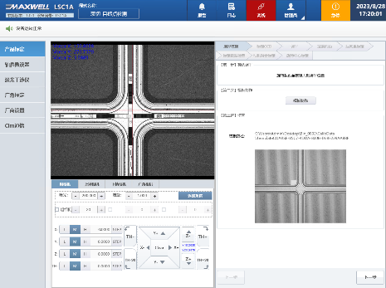
图1.1 模板制作界面展示
点击“模板制作”出现模板制作界面，界面如图1.2所示，在界面中需要设置起始角、角度范围等模板参数，参数介绍如图1.3所示。
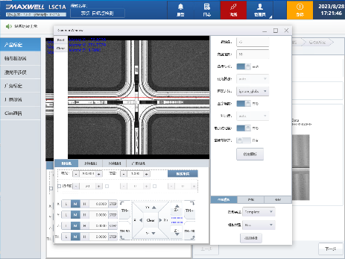
图1.2 模板制作界面展示
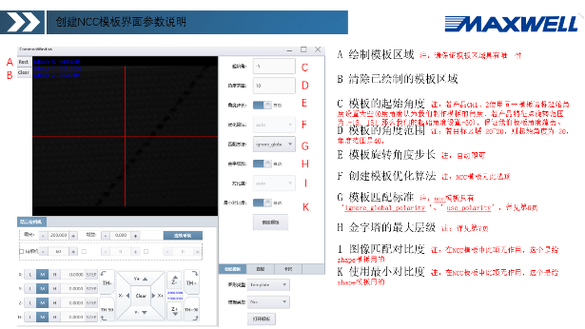
图1.3 模板制作参数说明
参数中主要参数为起始角、角度范围、匹配步长和ROI区域，首先点击界面上的“Rect”按钮绘制ROI区域，将区域中的图像作为模板区域，如图1.4所示，界面中的匹配方法请使用“use_polarity”选项。
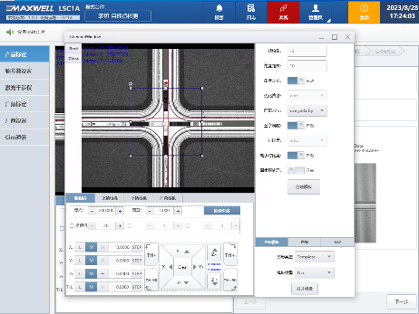
图1.4 ROI区域绘制
然后点击“创建模板”按钮制作模板，绘制的ROI区域越大，角度范围越大，模板制作时间越长。

模板测试：
点击“匹配”进入匹配界面测试模板质量，模板匹配界面如图1.5所示，界面参数如图1.6所示，设置参数中，起始角度和角度范围建议与模板制作时相同。在匹配界面中可绘制ROI区域，与模板制作时的按钮相同。绘制ROI区域后，只匹配ROI区域中的图像。
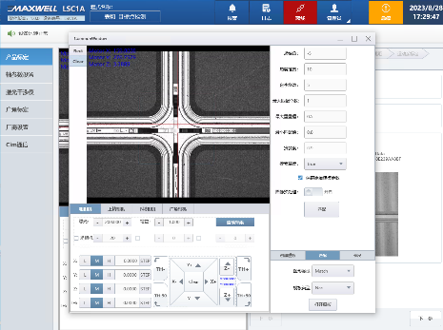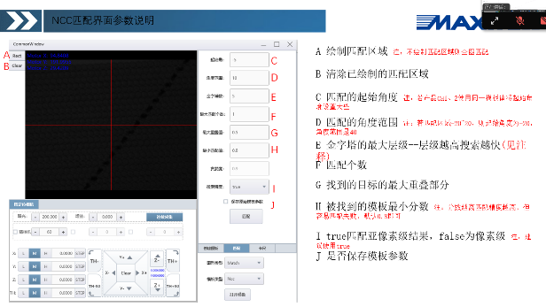
图1.5 匹配界面展示 图1.6 匹配参数说明
点击“匹配”按钮，若图像中出现展示框，将图像区域识别出，则认为模板制作成功，测试图像如图1.7所示。
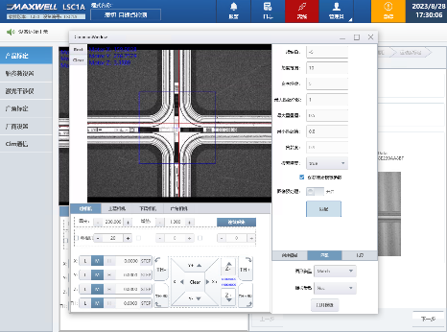
图1.7 匹配成功展示

二、CCD标定
CCD标定的目的为标定相机X方向与机台X轴的运动夹角、图像XY方向的物理距离，进行CCD标定前需要先制作模板。CCD标定步骤如下：1、CCD角度标定 —— 标定图像与机台轴夹角；2、分辨率标定 —— 标定图像中像素所代表的物理距离。CCD标定界面如图2.1所示。
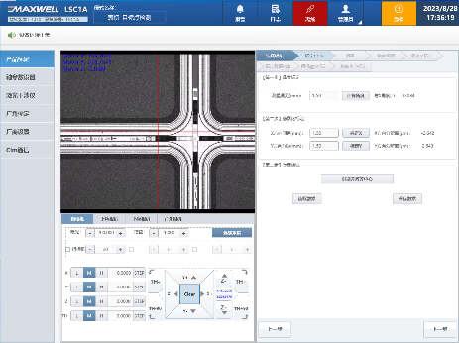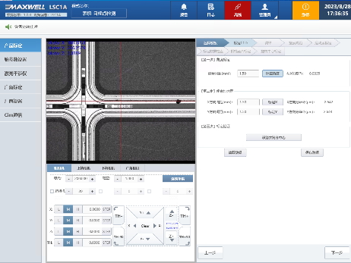
图2.1 CCD标定界面 图2.2 CCD角度标定
CCD标定时，测量距离越大，标定的精度越高，如图2.2所示，将测量距离设置为1.5mm。将模板位置移动至图像边缘，点击“计算角度”，识别运动前后模板的位置后计算相机与X轴的夹角，如图2.2所示。角度计算结果显示在“与X角度”项中，需多次测量防止偶然情况。
完成CCD角度标定后，进入【第二步 像素比标定】调整模板位置在图像中的位置，分别点击“标定X”和“标定Y”，计算像素的物理距离，结果将显示在“X、Y方向分辨率”中，理想状态下，两值应当相等。
CCD标定验证：
点击“识别并对齐中心”，将识别图像中模板，并将模板移动至相机中心，即红线交点位置，结果如图2.3所示。
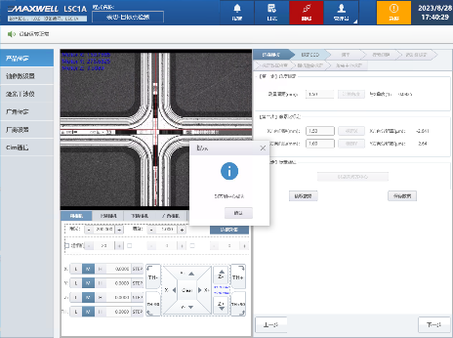
图2.3 CCD标定验证

三、相机融合标定
相机融合标定是标定相机间的关系，目前LSC机台需标定粗相机与上精相机、上精相机与下精相机两项，分别标定上精相机与粗相机和下精相机的位置关系，标定界面如图3.1所示，图中展示粗相机与上精相机的位置广西标定流程。此种相机融合标定的方法是在两相机图像中心对齐至同一个定位点，计算相机间的位置关系。
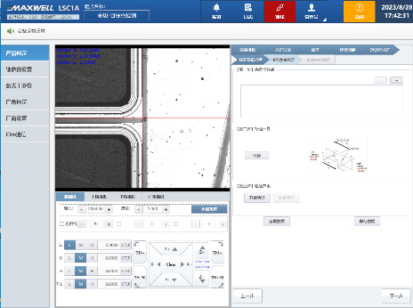
图3.1 相机融合标定界面展示
在粗相机界面下点击“+”号，添加位置点对。首先在粗相机下确定唯一点方便在相机间定位同一目标点，如图3.3所示，点击“获取当前值”将此时粗相机的位置填入坐标对中。
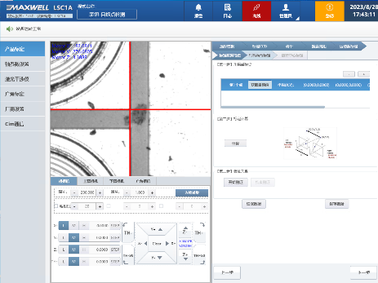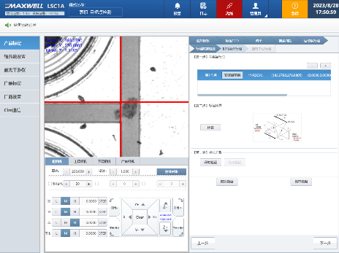
图3.2 位置点对添加 图3.3 添加位置点
切换相机为上精相机，并调整上精相机的焦距。在上精相机图像中对齐粗相机下的定位点，如图3.4所示。在点位对中，点击“获取当前值”将上精相机对齐目标中心的坐标填入点对中。
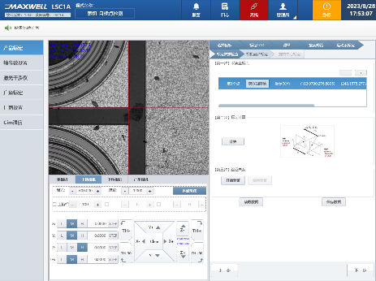
图3.4 上精相机位置显示
将图像界面切换至粗相机界面【在上下精相机融合时切换至下精相机】，然后点击“计算”计算相机关系。

四、旋转中心标定
选转中心标定是标定载台在相机下是绕着哪个点进行转动的，如图4.1所示为旋转中心标定的界面。标定分为：1、模板制作 —— 制作旋转中心标定的模板用于定位点；2、旋转前后点位确认 —— 确认旋转前后的点位坐标。标定旋转中心后，可在标定相机下计算点位绕旋转中心旋转的点坐标。
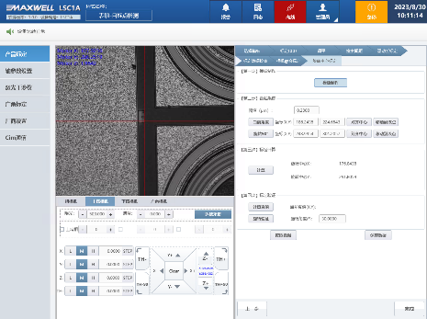
图4.1 旋转中心界面
旋转中心标定的第一步是模板制作，点击“模板制作”在模板页面中绘制ROI区域并设置相应匹配参数，如图4.2-4.3所示
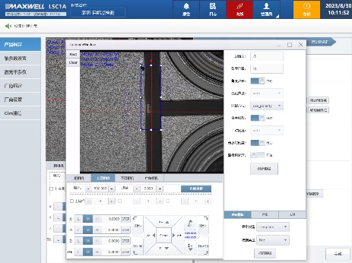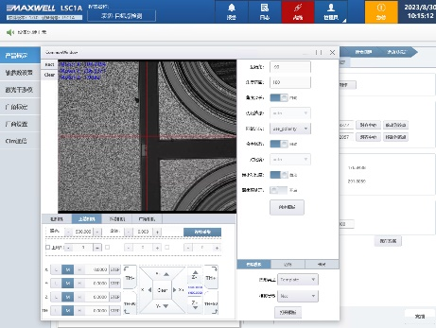
图4.2 ROI区域绘制 图4.3 模板参数设置
制作模板后，在旋转中心标定界面点击“对齐中心”将当前点位信息填入对应角度坐标下。然后点击“旋转90°”，机台旋转90度。旋转完成后有易旋转到位的提示框，需要在旋转后的图像中找到旋转前的图像位置，如图4.4所示。
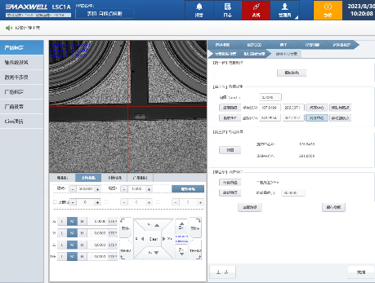
图4.4 旋转后坐标位
点击旋转90°后的“对齐中心”获取旋转后的坐标位置，最后点击“计算”即可计算获得相机下台盘的旋转中心。

五、广角相机标定
广角标定的目的是标定广角相机中像素坐标与轴坐标的对应关系，标定流程是在广角相机和粗相机中找到对应的坐标点，建立广角相机至粗相机的转换关系。标定广角相机前需绘制标定Mark图或者准备标定板，以下以绘制Mark图为例。广角标定流程为：1、获取广角相机像素坐标 —— 在广角相机下找到确定特殊点位作为标定点；2、获取粗相机对应的轴坐标。广角标定界面如图5.1所示。
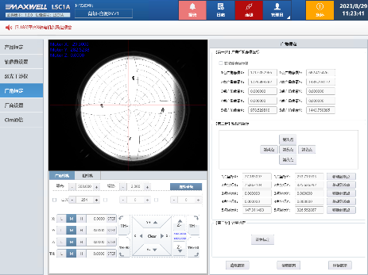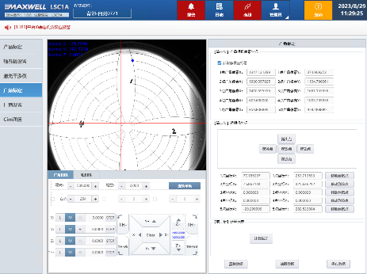
图5.1 广角标定界面 图5.2获取广角像素坐标
在广角相机下2，将绘制的标定坐标旋转至【第二步 粗相机坐标】示意标志点同向，即绘制坐标图中1号位在广角相机的位置也在图像上方，勾选“获取像素坐标值”，然后在图像坐标上点击目标点作为标定的广角相机像素坐标。由于载台中心与台盘中心没有完全对齐，在标定1-5号位置时会存在偏差，因此尽量选择载台边缘点作为标定点位。如图5.2所示，在广角相机下以1号位方向倒数第二个边缘点作为标定点位，图5.2中蓝点位置。点击图5.2蓝点位置后，在右侧【第一步 广角相机像素坐标】中的1点广角像素坐标会填入蓝点的像素坐标。分别在广角图像中确定广角标定点位，5号标定点位如图5.3所示，完成5个点位的确认后，需要在粗相机下找到对应的轴坐标点。
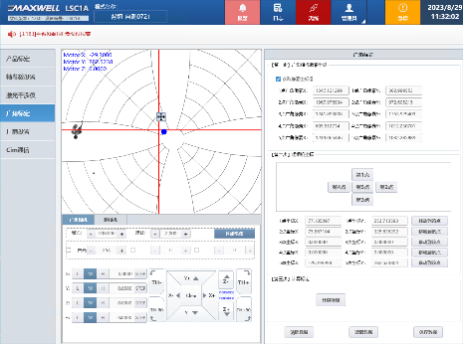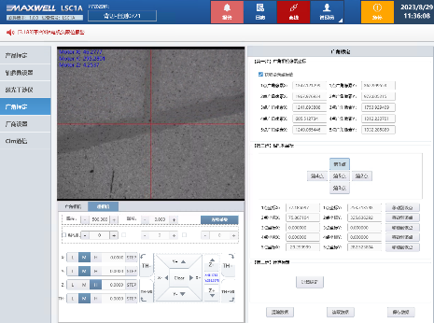
图5.3 5号位示意 图5.4粗相机界面展示
如图5.4所示，切换至粗相机下并调整相机焦距使图像清晰，将广角相机下标定1号位像素坐标的点对齐粗相机的十字中心，然后点击“第1点”将此时的轴坐标填入下方1点坐标中，分辨将广角相机下的五个点位对齐粗相机中心并获取五点位的轴坐标，最后点击“计算标定”即可完成广角标定。

